南政〔2020〕63号

南安市人民政府关于后茂桥头片区更新
改造项目土地房屋征收启动公告

为实施南安市国民经济和发展规划、土地利用总体规划和城乡规划，加快推进后茂桥头片区更新改造项目建设，根据《中华人民共和国土地管理法》等法律法规的规定，拟对后茂桥头片区更新改造项目土地、房屋及其地上附着物依法启动征收，并先行开展现状调查，现将有关事项公告如下：
一、项目征收范围
后茂桥头片区更新改造项目涉及罗溪村。具体征收范围详见征收红线图。
二、征收目的
本次征收土地用于后茂桥头片区更新改造项目建设，符合《中华人民共和国土地管理法》第四十五条规定。
三、土地房屋现状调查
自本公告发布之日起，由罗东镇人民政府组织有关单位，进入拟征收现场，对征收范围内的土地权属、地类、面积及地上附着物权属、种类、数量等进行调查，其中涉及土地上房屋的，还将对房屋权属、面积、人口户数情况进行调查，请各被征收人积极予以配合支持。
四、自本公告发布之日起，任何单位和个人不得在征收范围内实施下列行为。
（一）办理户籍分户、入户；
（二）办理工商营业执照、税务登记证；
（三）办理土地、房屋权属变更，改变土地、房屋用途；
（四）设立或改变土地房屋租赁、抵押关系；
（五）对房屋进行新建、扩建、改建、翻建、装修；
（六）抢栽抢种花木、果树、种苗等地上附着物；
（七）建窑、建坟、挖沙、采石、采矿、取土等；
（八）对自来水、污水、道路等基础设施工程开工建设或继续建设；
（九）其他影响征收补偿安置的相关活动。
对擅自实施上述行为的，在补偿安置时一律不予补偿。
五、本项目土地、房屋征收工作由罗东镇人民政府具体负责实施。
六、本公告在拟征收土地涉及的乡镇和村集体经济组织所在地予以张贴，村集体经济组织应及时将本公告内容通知被征地的单位和个人。
特此公告。

附件：后茂桥头片区更新改造项目征收红线图

南安市人民政府
2020年12月30日
（此件主动公开）

附件
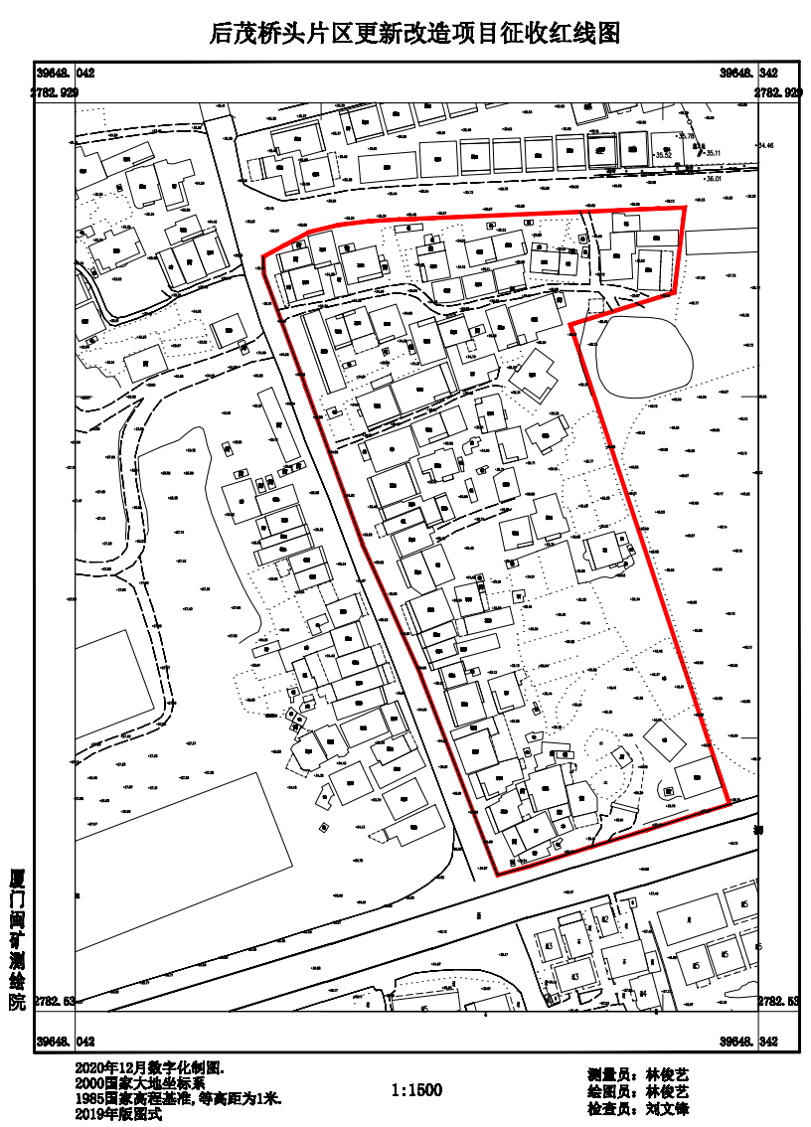

南安市人民政府办公室 2021年1月8日印发

